「前橋市景観計画改定版」に関するパブリックコメント（意見募集）実施要領

皆様の意見を計画書に反映させるため、パブリックコメント（意見募集）を実施します。ぜひご意見をお寄せください。

◯意見の対象 前橋市景観計画改定版
◯募集期間 令和８年５月１１日（月）から令和８年６月１０日（水）まで
◯資料の公表方法
１ 市のホームページへの掲載 ５月１１日に市のホームページに資料及び意見提出用紙ファイルを
掲載します。
２ 施設での配布（下記の場所でも閲覧、配布しています。）
・前橋市役所（９階 都市計画課、２階 情報公開コーナー ）
・各支所、各市民サービスセンター、各公民館、各コミュティセンター
・前橋プラザ元気２１（１階 にぎわい商業課、３階 中央公民館）

◯意見の提出方法
１ 所定の意見提出用紙に必要事項を記入してくだ さい。
２ 以下のいずれかの方法で提出してください。
郵送 〒371-8601 前橋市大手町二丁目１２−１
前橋市役所 都市計画課 景観・歴史まちづくり係 あて
ファックス ０２７−２２１−２３６１
電子メール toshikeikaku@city.maebashi.gunma.jp
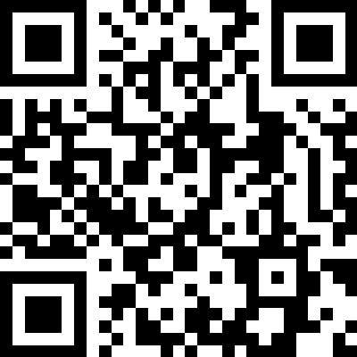

Logoフォーム https://logoform.jp/form/dWZu/1543525

窓口に直接提出 ・前橋市役所（９階 都市計画課、２階 情報公開コーナー ）
・各支所、各市民サービスセンター、各公民館、各コミュティセンター
・前橋プラザ元気２１（１階 にぎわい商業課、３階 中央公民館）
◯その他
１ 提出の際は、住所・氏名を必ず記入してください。
２ 提出していただいたご意見について、提出者には直接回答しませんが、後日ご意見に対する
市の考え方を公表します。（その際には提出者の住所・氏名は公表しません）
３ 意見を提出できる人 市内に在住、在勤、または在学の人
パブリックコメント手続きに係る事案に利害関係を有する人
４ 個人情報について 個人情報の保護に関する法律に基づき適正に管理いたします。

◯問い合わせ先
前橋市都市計画部都市計画課景観・歴史まちづくり係／電話 027-898-6974（直通）

